.
Domaines d’activités : Découverte du monde. |  | Effectif : 21 |  | Niveau : PS |  | Séance n° 1
Intitulé de la séquence :  Topologie : Haut / Bas |  |  |  | Date :  6 Août 2009 |  | Durée :  45 mn
Objectif 3-7 Structuration de l’espace et du temps.
Verbaliser les situations relatives aux notions d’espace et du temps.

Compétences visées : Etre capable de repérer des objets ou des déplacements dans l’espace par rapport à soi.
Transversales : Langage orale : Questions, consignes, bilan, histoire et chant.

Objectif opérationnel : A la fin de la séance l’enfant sera capable de se repérer par rapport au haut et au bas.
Organisation | Matériel |  | Pré-requis |  | Vocabulaire
Groupe classe  (présentation, bilan)  Ateliers (4 groupes) | -fiches plastifiées  -pâte à modeler  -puzzle  -images de chronologie de la plante.  Paroles comptine, chant |  | Séance des cartons en motricité en début d’année.  Séance de motricité parcours utilisant les notions de haut et de bas.  Jeu dansé Passez pompon, les carillons. |  | Haut , bas dessus, en-dessus, dessous, en-dessous, sur sous.

Phase de rappel :  Séance de motricité parcours utilisant les notions de haut et de bas.  Jeu dansé Passez pompon, les carillons.  Mise en situation :  Chant :  « Une rose si longue, si fine,  Qu’à la longue, elle perdit sa racine,  S’en alla piquer les secondes du monde,  Et les doigts de pieds des passants pressés,  Aïe ! »  Problématique :  Qu’est-ce qu’une plante ?  Quelles sont les différentes parties de la plante ?  Observation :  Différentes graines dans notre alimentation quotidienne :  Lentilles, maïs, citron, pomme  Lecture : « L’arbre» Ed. Gallimard/ Mes premières découvertes.  - Faire apparaître le cycle de la plante :(schéma au tableau)  Graine-plante-fruit/graine, etc…  Ateliers :  - Retrouver la chronologie de la plante  - Coloriage.  - Puzzle.  - Pâte à modeler  Jeux libres dans les coins  Bilan des ateliers : Quels sont les différentes parties de la plante?  Que plante-t-on dans la terre pour faire pousser une plante ?  Quelles sont les différentes parties de la plante ?  Chant:  Le bananier  « L’autre jour sous un bananier,  je suis allé me reposer.  Les moustiques m’ont piqué.  J’ai du quitter mon bananier » | Durée  5mn  5mn  5mn  30mn  (7mn/atelier)  ……………...  10mn  15mn | Dispositif  Groupe classe  4 Ateliers  Groupe classe
Bilan :

Prénom : | Domaine :  Découverte du monde  Les différentes parties de la plante. *****************************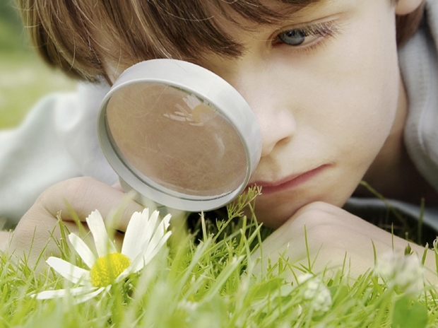*******************************
Date :
30 Juillet 2009
 | J’ai travaillé :  Seul avec de l’aide | J’ai fait mon travail :  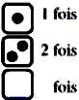
* Objectif 3-3 Découvrir le monde vivant.
Observation des caractéristiques du vivant.
*Compétences visées : Etre capable de retrouver l’ordre des étapes du développement d’un animal ou d’un végétal. Etre capable de reconstituer l’image du corps humain, d’un animal ou d’un végétal à partir d’éléments séparés.
*Objectif opérationnel : A la fin de la séance l’enfant sera capable de retrouver la chronologie de la graine à la plante, et pourra dire les différentes parties de la plante.
 | Consigne : Colorie les différentes parties de la plante selon l’exemple.

Date :  30 Juillet 2009 | Domaine :  Découverte du monde  Les différentes parties de la plante. ******************************************
* Objectif 3-3 Découvrir le monde vivant.
Observation des caractéristiques du vivant.
*Compétences visées : Etre capable de retrouver l’ordre des étapes du développement d’un animal ou d’un végétal. Etre capable de reconstituer l’image du corps humain, d’un animal ou d’un végétal à partir d’éléments séparés.
*Objectif opérationnel : A la fin de la séance l’enfant sera capable de retrouver la chronologie de la graine à la plante, et pourra dire les différentes parties de la plante.
 | Consigne : Modèle les différentes parties de la fleur.

Prénom : | Domaine :  Découverte du monde  Les différentes parties de la plante. ************************************************************
Date :
30 Juillet 2009
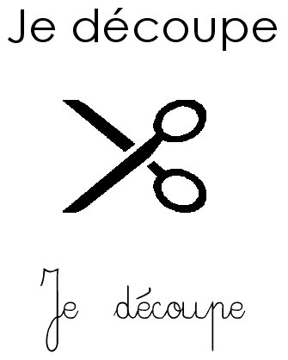  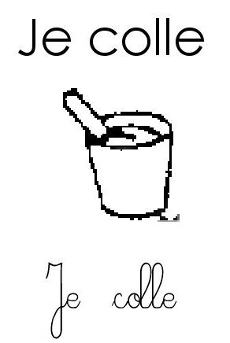 | J’ai travaillé :  Seul avec de l’aide | J’ai fait mon travail :
* Objectif 3-3 Découvrir le monde vivant.
Observation des caractéristiques du vivant.
*Compétences visées : Etre capable de retrouver l’ordre des étapes du développement d’un animal ou d’un végétal. Etre capable de reconstituer l’image du corps humain, d’un animal ou d’un végétal à partir d’éléments séparés.
*Objectif opérationnel : A la fin de la séance l’enfant sera capable de retrouver la chronologie de la graine à la plante, et pourra dire les différentes parties de la plante.
 | Consigne : Colle dans le bon ordre les images de la croissance de la plante

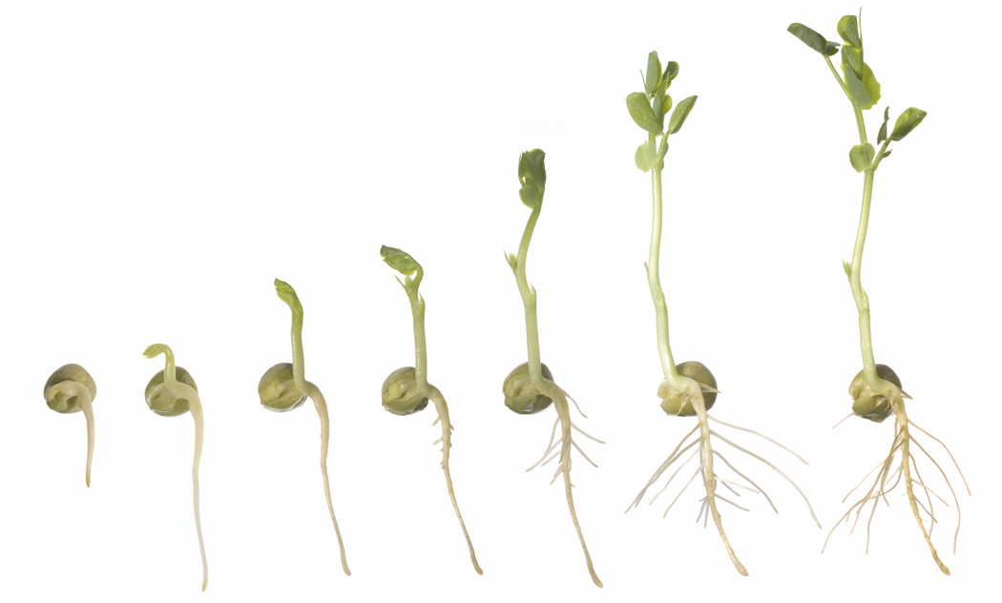

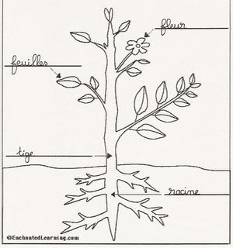

- Connaissances visées :

*Au cours de la germination, une graine donne naissance à une nouvelle plante.
*Une graine contient une plante miniature (appelée embryon). En grandissant au cours de la germination, cet embryon devient la nouvelle plante.
*Une fleur qui se fane se transforme en fruit qui, selon les espèces, contient une ou plusieurs graines.
*Pour les scientifiques, un fruit est une « boîte » contenant une ou plusieurs graines.
*Il existe différents types de fruits (à pépins, à noyeaux) mais tous contiennent des graines.
*Au cours de la germination, la racine pousse avant la tige et les feuilles.
*La racine pousse vers le bas, et la tige vers le haut.
*Les plantes ne naissent pas toujours à partir d’une graine.
*On peut obtenir de nouvelles plantes à partir de bulbes.
*Les plantes sont des êtres vivants qui naissent, grandissent, se reproduisent et meurent. Elles ont besoin d’eau pour vivre.

*Un arbre est une plante de grande taille, qui possède un tronc, des branches, des feuilles.
*Il existe deux grands types d’arbres : les feuillus et les conifères.
*Certains arbres perdent leurs feuilles en hiver, d’autres restent verts toute l’année.
*Feuillus ou conifères, les arbres possèdent tous des feuilles.
*Tous les arbres fleurissent et produisent des fruits contenant des graines.
*Un arbre naît, grandit, se nourrit, se reproduit et meurt : c’est un être vivant.

